משקה קוקה קולה-ממה הוא מורכב?



מגישים: לאה סירוטה, אווה מריה קלסן, פירר דני, רובין דניאל, נסטיה דיצ'נקו.

מורה: אילנה סורפין

החומרים המצויים במשקה הקוקה קולה כפי שהם רשומים על תווית הבקבוק | החומרים המצויים במשקה קוקה קולה כפי שהם מוזכרים במאמר
- מים H2O) )
- סוכר ((C6H12O6
- פחמן דו חמצני (CO2) | גז דו-תחמוצת הפחמן,הבועות שבמשקה המוגז,מופק לעתים כתוצר לוואי של תעשיית השמרים,בתהליך המבוסס על החמצת חיטים .
- צבע מאכל קרמל (E-150) | אחד התגליות יקרות הערך ביותר של הספרדים באמריקה היה חרק קטן שנקרא קוצ'יניל. חשיבותו נובעת מכך שהוא מייצר חומצה קרמינית, פיגמנט צבעוני המשמש בסיס לתעשייה שלימה של צביעה באדום. הצבע קרמין הוא טבעי וגם יציב וכשהתברר שצבעים סינתטיים מזיקים לבריאות, תפס מקום נכבד בצביעת מאכלים שונים.
- חומצת מאכל זרחתית (H3PO4) | חומצה זרחנית מרכיב פעיל שרמת הph שלה הוא 2.8,דבר המאפשר לה להמיס ציפורן תוך 4 ימים .
- חומרי טעם וריח

- קפאין (C6H12N4O)
- חומצת לימון | תהליך היצור התעשייתי של חומצת לימון מתחיל בסוג של פטריות הגדל על מצע של תמיסת דגן או קטניות. הפטריות סופגות לתוכן את התמיסה. לאחר מכן מייבשים אותן, ולאחר תהליך עיבוד כימי הן הופכות לחומצת לימון.
- אספרטיים | האספרטיים, ממתיק מלאכותי המצוי בלמעלה מ – 6,000 מאכלים ומשקאות דיאטטים. מדובר באנזים המורכב משני חומצות אמינו – פניללין וחומצה אספרטית. אחד מהמקורות התעשייתים של חומצות האמינו הללו הם חלבונים המופקים מחיטה או מקטניות.

חלק א'
משקה קוקה קולה-ממה הוא מורכב?

שאלות המתעוררות במהלך קריאה
כיצד החומציות בקולה משפיעה על גופינו?
כיצד צבעי המאכל מזיקים לגוף האדם?
כיצד ריכוזי הקולה השונים משפיעים על השיניים?
כיצד הטמפרטורה שבה מחזיקים את הקולה משפיעה על פליטת הגז הפחמן הדו חמצני שבקולה?
כיצד משפיעים ריכוזי הקולה השונים על הכבד?
כיצד משפיעים הממתיקים המלאכותיים על טיב הקולה?

שאלת החקר שנבחרה:
כיצד הטמפרטורה שבה מחזיקים את הקולה משפיעה על פליטת הגז הפחמן הדו חמצני שבקולה?

חלק ב':
דוח מעבדה:
שאלת החקר שנבחרה :כיצד הטמפרטורה שבה אנו מחזיקים את הקולה משפיעה על פליטת הגז פחמן דו-חמצני שבקולה?
השערה:
אנו מצפים שככל שהטמפרטורה תהיה גבוהה יותר מטמפרטורת החדר ,פליטת הגז CO2 תהיה גדולה יותר.
אנו מבססים השערה זו ע"פי הידע הכללי על התנהגות מולקולות הגז ,הן רחוקות אחת מהשנייה ללא קשר בין-מולקולרי ,חופשיות לנוע בתנועות התנודה,הסיבוב והמעתק ,בנוסף השערתנו מבוססת על הפרק בכימיה "אנרגיה בקצב הכימיה" .המידע לפיו ביססנו השערתנו הוא :כלל האנרגיה האצורה במדגם חלקיקים= אנרגיה קינטית +אנרגיה פוטנציאלית ,אנרגיה קינטית היא אנרגיית תנועה התלויה במסת החלקיק ובמהירותו –כאן אנו מתייחסים לאנרגיה קינטית ממוצעת מכיוון שלחלקיקים במדגם יש מהירויות שונות, אנרגיה פוטנציאלית זו אנרגיה אשר נובעת מכוחות המשיכה והדחייה בן החלקיקים המרכיבים את חומר . בטמפרטורה גבוהה יותר של החומר תנועת החלקיקים במהירה יותר מאשר בטמפרטורה הנמוכה יותר של אותו החומר וגם אנרגיה קינטית של החלקיקים גבוהה יותר.
אנו משערים שכאשר הטמפרטורה תהיה גבוהה מטמפרטורת החדר, החימום יעניק למולקולות הגז הפחמן הדו חמצני אנרגיה קינטית בעזרתה ינועו מהר יותר לכן מתנתקים אינטראקציות ו.ד.ו בן מולקולות CO2 לבין מולקולות שמרכיבות את קוקה קולה . ופליטה רבה יותר של הגז לאוויר,חלקיקי הפחמן הדו-חמצני המומסים בנוזל הקולה ינועו מהר יותר מאשר מתנועם בטמפרטורה נמוכה, ,מולקולות CO2יעלו למעלה וייפרדו מהנוזל כבועיות אוויר מתפוצצות והגז יפלט לתוך המזרק . כמובן שבטמפרטורת החדר תנועת החלקיקים-המולקולות תהיה איטית- האנרגיה הקינטית שלהן תהיה קטנה יותר ונפח הגז שיפלט לאוויר יהיה קטן יותר .

תכנון הניסוי :
הטמפרטורה עליה אנו מתבססים כאשר ברצוננו לבנות מערכת שבה בודקים כיצד הטמפרטורה שבה מוחזקת הקולה משפיעה על נפח הפחמן הדו-חמצני הנפלט ממנה , היא $25℃$ ואליה אנו משווים את מצב פליטת CO2 בטמפרטורה הגבוהה מזו ונמוכה מזו (המערכת הנמצאת ב$25℃$ היא המערכת של הניסוי בקרה).הבקרה היא מסוג –בקרה פנימית-השוואתית כי כל המערכת משמשת מעין בקרה למערכות האחרות .
מהלך הניסוי :
- נפתח בקבוק קולה חדש .
- ניקח 4 כלים סגורים (בקבוקי ארלנמייר) ונשפוך לכל אחד מהם 100 מ"ל של משקה קוקה קולה .
- נשים כלי אחד בתוך אמבטיית מים חמים ($48℃$),כלי נוסף באמבטיית מים חמים ($67℃$),כלי אחד לבקרה בטמפרטורת החדר ואחד במקרר לכמה דקות .
- לאחר כעשר דקות נפתח את הכלים ונמדוד את הטמפרטורה בעזרת מד טמפרטורה שחובר לפקק של בקבוק הארלנמייר .
- ביחד עם מדידת הטמפ' של תמיסת קוקה קולה ,מודדים באמצעות המזרק המחובר לבקבוק ארלנמייר את נפח הגז המשתחרר מהקולה . 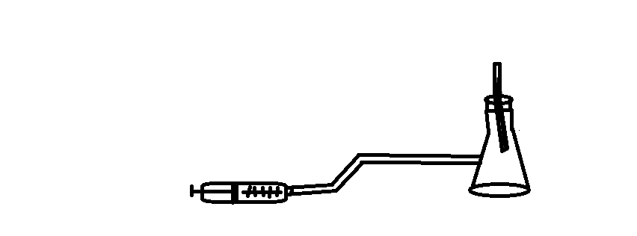
מדחום
בקבוק ארלנמייר ארלנמיי
מזרק
ציוד וחומרים:
1 בקבוק קולה של 1.5 ליטר,מזרק,מדחום,מקרר,3 בקבוקי ארלנמייר ,אמבטיית מים חמים.
משתנה בלתי תלוי : הטמפרטורה בה מוחזקת הקולה (C$°$)
משתנה תלוי : נפח הגז הנפלט מהקולה (מ"ל)
דרך שינוי המשתנה הבלתי תלוי : שמנו כל כלי בטמפרטורה אחרת וכך שיננו את הטמפרטורה בה מוחזקת הקולה בן כל כלי וכלי .
שיטת המדידה של המשתנה התלוי :מדדנו בעזרת מזרק המחובר לבקבוק הארלנמייר את נפח הגז המשתחרר מהקולה .

נתונים קבועים :
נפח הקולה ,סוג כלים,סוג הקולה,תנאי הסביבה .

תצפיות :
- ניסוי ראשון :
לפני הניסוי הקולה נמצאת בתוך ארלנמייר ,אנו רואים בועות גז(CO2) בתוך הקולה .
במהלך הניסוי : הגז שהשתחרר יצא מהבקבוק ודרך צינור גומי נכנס למזרק . בוחנת המזרק זזה .
לאחר הניסוי : אנו רואים במזרק את כמות הגז שהשתחרר . הבוחנה עצרה בנפח של 15 מ"ל,הטמפ' של הקולה לפי מדידה זו היא $8℃$
- ניסוי שני :
לפני הניסוי הקולה נמצאת בתוך ארלנמייר ,אנו רואים בועות גז(CO2) בתוך הקולה .
במהלך הניסוי : הגז שהשתחרר יצא מהבקבוק ודרך צינור גומי נכנס למזרק . בוחנת המזרק זזה .
לאחר הניסוי : אנו רואים במזרק את כמות הגז שהשתחרר ,הבוחנה עצרה בנפח של 35 מ"ל ,הטמפרטורה של הקולה הייתה.$26℃$
- ניסוי שלישי :
לפני הניסוי הקולה נמצאת בתוך ארלנמייר ,אנו רואים בועות גז(CO2) בתוך הקולה .
במהלך הניסוי : הגז שהשתחרר יצא מהבקבוק ודרך צינור גומי נכנס למזרק . בוחנת המזרק זזה .
לאחר הניסוי : אנו רואים במזרק את כמות הגז שהשתחרר ,הבוחנה עצרה בנפח של 107 מ"ל ,הטמפ' של הקולה הייתה $48℃$ .
- ניסוי רביעי :
לפני הניסוי הקולה נמצאת בתוך ארלנמייר ,אנו רואים בועות גז(CO2) בתוך הקולה .
במהלך הניסוי : הגז שהשתחרר יצא מהבקבוק ודרך צינור גומי נכנס למזרק . בוחנת המזרק זזה .
לאחר הניסוי אנו רואים במזרק את כמות הגז שהשתחרר ,הבוחנה עצרה בנפח של 236 מ"ל ,טמפ' הקולה הייתה $67℃$.

טבלת תוצאות: השפעת טמפרטורה על נפח הגז CO2 שנפלט מהקוקה קולה :
מספר ניסוי: | טמפרטורה (ºc) | נפח של גז CO2שנפלט(מ"ל)
1 | מקרר 8 | 15
2 ניסוי ביקורת בטמפ' החדר | חדר 26 | 35
3 | חימום 48 | 107
4 | חימום 67 | 236

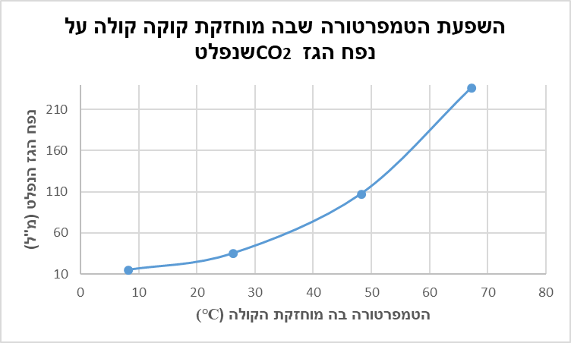

ציר X-משתנה בלתי תלוי-הטמפ' בה מוחזקת הקולה .(º(C
ציר Y-משתנה תלוי-נפח הגז הנפלט .(מ"ל)
אנו רואים בגרף שככל שהטמפ' שבה מוחזקת הקולה גבוהה יותר כך הנפח של הגז הנפלט גדול יותר . הגרף שקיבלנו רציף כי שינוי במשתנה הבלתי תלוי הוא רציף .

ניתוח תוצאות והסקת מסקנות :
- תוצאות הניסוי הוכיחו שהשערתנו היתה נכונה . נוכחנו לדעת שכמצופה בטמפ' הגבוהות יותר מעל טמפ' החדר (במקרה שלנו $48℃$ ו$℃$67) פליטת הגז היתה גדולה יותר . וזאת מכיוון שככל שהגז נמצא בטמפרטורה גבוהה יותר האנרגייה הקינטית של החלקיקים גדולה יותר וגורמת להן לנוע מהר יותר,הגז CO2 מופרד מהנוזל ,עולה למעלה בבועיות גז ונפלט לאוויר,.בטמפ' החדר (אצלנו $26℃$) פליטת הגז הייתה בינונית ,בהתאם לעובדה שזוהי הטמפ' הבינונית,ולכן מושקעת אנרגיית חום בינונית יחסית . בטמפ' הכי נמוכה($8℃$) פליטת הגז היתה מעטה יותר משום שהאנרגייה הקינטית הנמוכה האטה את החלקיקים .
- אנרגיה קינטית היא אנרגיית תנועה התלויה במסת החלקיק ובמהירותו –כאן אנו מתייחסים לאנרגיה קינטית ממוצעת מכיוון שלחלקיקים במדגם יש מהירויות שונות, אנרגיה פוטנציאלית זו אנרגיה אשר נובעת מכוחות המשיכה והדחייה בן החלקיקים המרכיבים את חומר . בטמפרטורה גבוהה יותר של החומר תנועת החלקיקים במהירה יותר מאשר בטמפרטורה הנמוכה יותר של אותו החומר .
- כשהטמפרטורה הייתה גבוהה מטמפרטורת החדר($48℃$ ו$℃$67), החום העניק למולקולות הגז הפחמן הדו חמצני אנרגיה קינטית בעזרתה נעו מהר וגם לכל מולקולות שנמצאות בתערובת הנוזלית קוקה קולה כתוצאה מכך מתנתקות אינטראקציות ו.ד.ו בין מולקולות CO2 לבין מולקולות של חומרים אחרים שמרכיבים את הקולה . מולקולות הפחמן הדו-חמצני המומסים בקולה נעו מהר יותר מאשר מתנועתם בטמפרטורת החדר,המולקולות עלו למעלה ונפרדו מהנוזל כבועיות אוויר מתפוצצות והגז נפלט לאוויר . כמובן שבטמפרטורת החדר ($26℃$ )תנועת המולקולות שמרכיבות את תערובת הקולה הייתה נמוכה יותר-האנרגייה הקינטית שלהן הייתה נמוכה יותר,פחות אנטראקציות ו.ד.ו מתנתקות בין מולקולות CO2לבין מולקולות של חומרים אחרים שמרכיבים את הקולה ,פחות מולקולות עלו למעלה ונפרדו מהנוזל כבועיות אוויר מתפוצצות שמתוכן הגז נפלט לאוויר .
- במצב בו הטמפרטורה בה הוחזק הקולה הייתה נמוכה מטמפרטורת החדר ($8℃$) הוענקה למולקולות הגז אנרגייה קינטית הנמוכה מהאנרגיה הקינטית שהוענקה להן בטמפ' החדר- פחות אינטראקציות ו.ד.ו מתנתקות בין מולקולות CO2 לבין מולקולות של חומרים אחרים שמרכיבים את הקולה ,פחות מולקולות עלו למעלה ונפרדו מהנוזל כבועיות אוויר מתפוצצות והגז שנפלט לאוויר מבועיות אלה קטן מאשר הגז שנפלט בטמפ' החדר.

דיון מסכם:
הגורמים העלולים לגרום לאי-דיוק בניסוי שביצעתם- דרכים לשיפור הניסוי :
- צריך לבצע את הניסוי מספר פעמים לצורך דיוק בתוצאות הניסוי,או לקחת יותר מבקבוק אחד לחימום ,קירור וטמפ' החדר ,לצורך ביקורת .
- במעבר מבקבוק לכלי נפל גז ולכן אפשר להשתמש בשלושה בקבוקים .
- עם הזמן הטמפ' בכלי המחומם יורדת מעט ולמרות שהוספנו עוד מים חמים כדי להשאיר אותה באותה טמפרטורה היה לנו קשה להחזיק אותה בטמפ' קבועה . גם טמפ' הכלי המקורר השתנתה משום שהוא עמד מחוץ למקרר בעת הניסוי . ז"א שהגורמים הללו לא נשארו קבועים
- התוצאות והמסקנות נכונות לטווח הטמפרטורות שבדקנו ויכולים להשתנות בטווח אחר של טמפרטורות .
אלו רעיונות ושאלות מתעוררות בעקבות הניסויים?
מהי הטמפ' המקסימאלית שבה ניתן להחזיק את בקבוק הקולה עד שהוא מתפוצץ כתוצאה משחרור הגז הפחמן דו-חמצני והגדלת הלחץ בתוך הבקבוק ?
מהי הטמפ' המקסימאלית שבה ניתן להחזיק את בקבוק הקולה עד שהוא מתפוצץ כתוצאה משחרור גז CO2והגדלת הלחץ בתוך הבקבוק ?
ציינו מה היה חלקו של כל חבר קבוצה בעבודה :
חילקנו את העבודה כך שכל אחד התנסה בכל אחד מהשלבים ותרם את חלקו .

סיכום :
העבודה "קוקה קולה קשורה לנושא הלימוד חומצות ובסיסים מכיוון שמרכיבי המשקה כוללים בתוכם את החומצה הזרחתית לפי מה שגילינו במאמרים – רמת ה-pH שלה היא 2.8 . כמו כן יש גם קשר לנושא תרמודינאמיקה –"אנרגיה בקצב הכימיה" כי קיימת תלות בטמפ' ובאנרגיית בחום אשר משפיעה על האנרגיה הקינטית של מולקולות הפחמן הדו-חמצני (CO2) .
בניסוי בדקנו כיצד הטמפ' משפיעה על פליטת הגז והקשר בין הניסוי שערכנו בכיתה לבין חיי היום יום והוא הבנת תנאי האחסון האופטימאליים של המשקה ,דבר שחשוב לצרכנים המשתמשים במוצר .
לפי הניסוי ,כדי שהמשקה יהיה מוגז יותר למשך זמן ממושך יותר צריך להחזיק אותו בתנאי קירור .
הניסוי קשור גם לתעשייה בכך שמעיד על תנאי יצור מסוימים (מבחינת טמפ') שבהם יש לייצא את המשקה ולשמור על הגז .
שאלה נוספת :מהי הטמפ' המקסימאלית שבה ניתן להחזיק את בקבוק הקולה עד שהוא מתפוצץ כתוצאה משחרור גז CO2והגדלת הלחץ בתוך הבקבוק
ביבליוגרפיה :
http:// shofar.net/site/ARDetile.asp?id=7056
http://info.org.il/irrelevant/php/90363460
הספר "אנרגיה בקצב הכימיה" .

